CURSO DE PROGRAMAÇÃO JAVASCRIPT – PROFESSOR GUSTAVO GUANABARA

**MÓDULO A**

**AULA1**

COMUNICAÇÃO CLINTExSERVIDOR

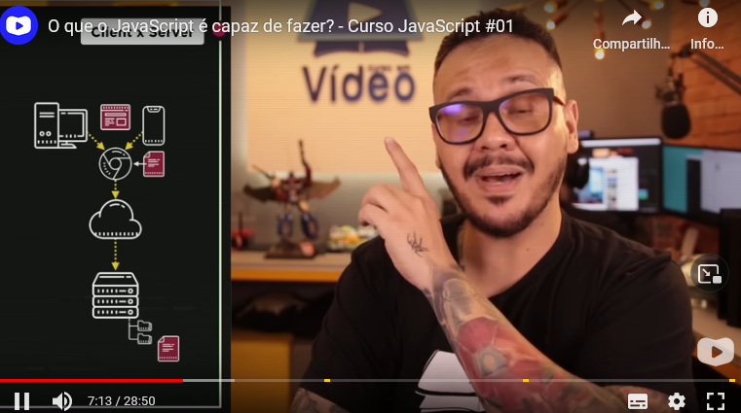

O JS surgiu como uma linguagem para clientes. Apesar de ele funcionar também em servidores hoje em dia, este curso é focado na utilização do JS para clientes. As coisas que rodam nos dispositivos dos usuários

O QUE O JAVASCRIPT É CAPAZ DE FAZER

JS dá intercomunicatividade nas paginas web, a linguagem JSNode foi desenvolvida para utilizar o JS fora do ambiente web (sem intermédio de browser)

**AULA2**

**Bibliografia**

**AULA3**

**Instalação Applicativos Necessários**

**VSCode, Node JS**

**Comandos**

**Window.Alert ou Alert(“Mensagem”)**

Comando que exibe uma caixa de alerta na tela

**Window.Alert ou Alert(“Mensagem”)**

**AULA4**

**AULA5**

**Indicadores**

**PODEM**

* Começar com letra, $ ou _
* Conter letras e números
* Conter acentos e símbolos

**NÃO PODEM**

* Começar com números
* Conter espaços
* Ser palavras reservadas para comandos (ex. var var)

**Dicas**

* **Case-sensitive. Minusculas <> Maíusculas**
* **Nomes coerentes que façam sentido ou suas respectivas abreviações;**

**TIPOS DE VARIÁVEIS NO JS**

* **number**. Não há distinção entre números inteiros (integers) e números fracionários (float);
  + **infinity**
  + **NaN (Not a Number)**
* **string ¨¨ ‘’ e ``**
* **boolean. True e False**
* **null**
* **undefined**
* **object**
  + **array**
* **function**

**typeof**

**VARIÁVEIS NUMBER**

**number**

**n1 = 1320.0**

**toFixed (2)**

define um numero de casas decimais

n1.toFixed(2) = 1320.20

**Replace**

n1.toFixed(2).replace(‘ . ‘, ‘ , ‘)

n1.toFixed(2) = 1320,20

**ToLocalString**

n1.toLocalString(‘pt-BR’, {style: currency, currency: ‘BRL’})

n1 = R$1320,20

**toFixed**